扫描件样板：
正确的扫描方式 错误的扫描方式
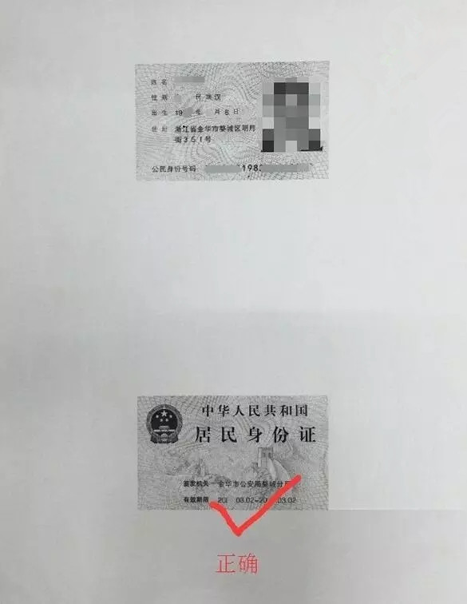
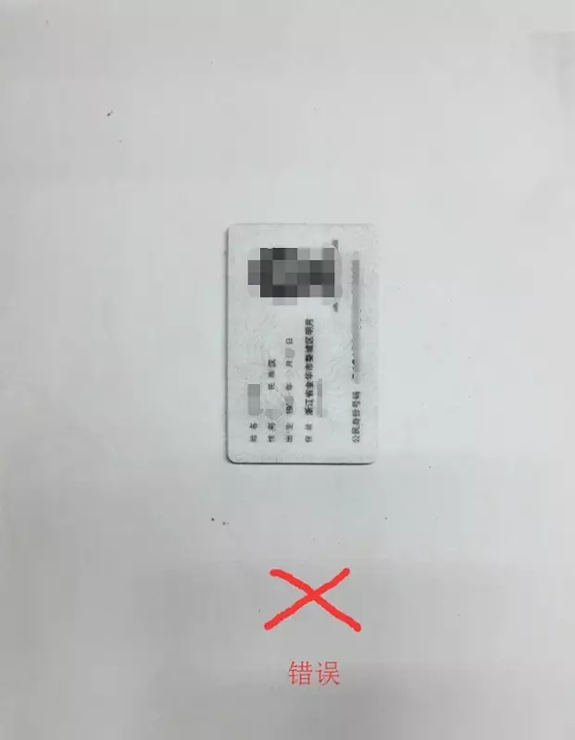
学信网www.chsi.com.cn正确打印的电子注册备案表
正确的打印方式 错误的打印方式
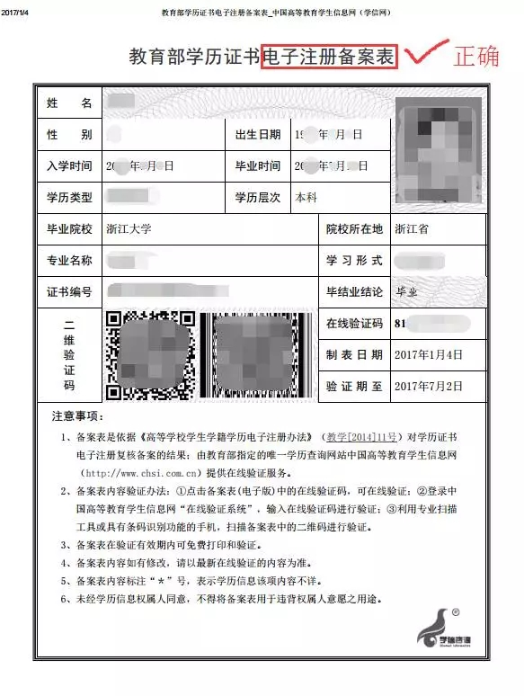
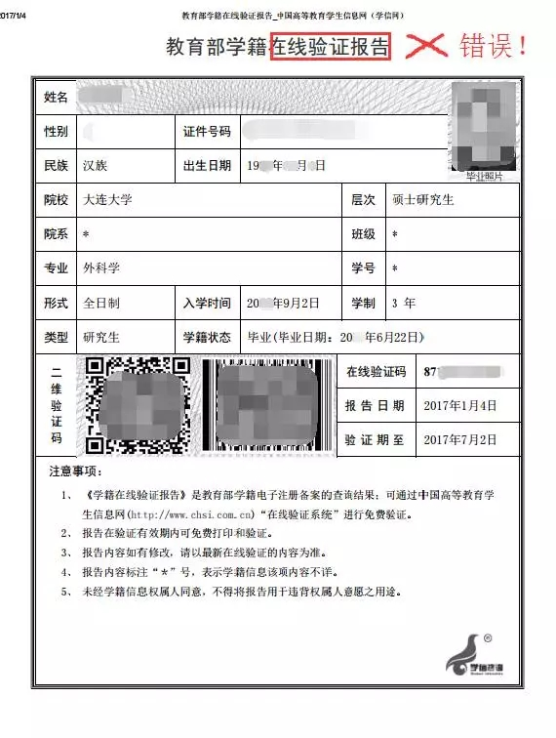
资格证书的正确扫描方式 错误的扫描方式
